Buatkan sebuah algoritma bubble short dengan PHP! Jelaskan logikanya sejelas mungkin. Anda diperbolehkan menggunakan pseudocode, flowchart, atau penjelasan secara tekstual.
Source Code
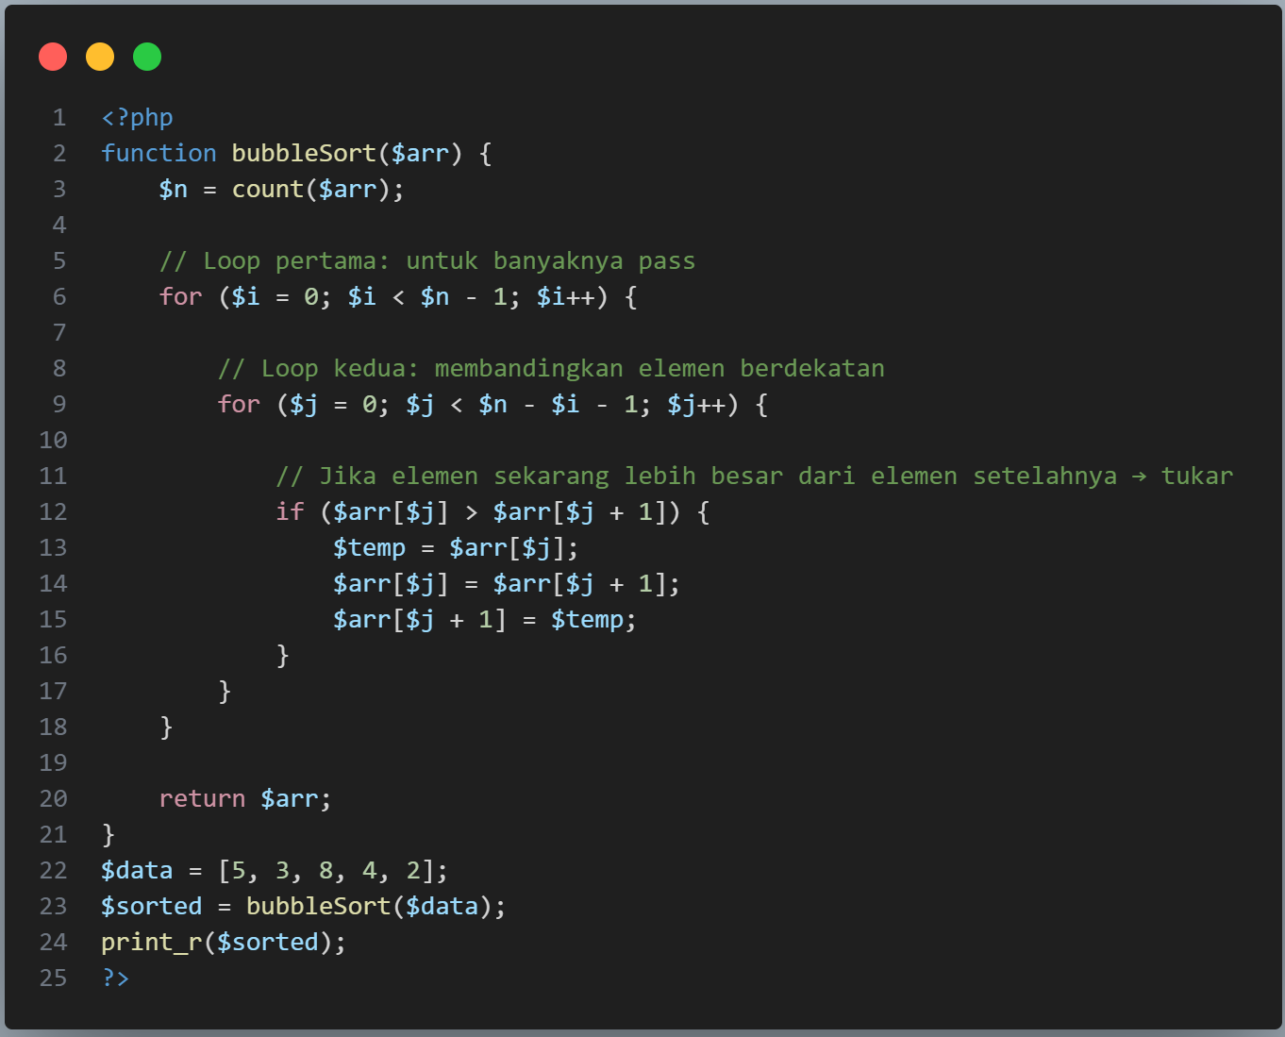
Hasil running
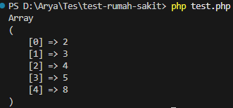
Penjelasan Logika Bubble Sort
- Elemen ke 1 dan ke 2 akan dibandingkan, jika elemen pertama lebih besar dari elemen kedua maka posisi akan ditukar.
- Kemudian dilanjutkan dengan membandingkan elemen ke 2 dan ke 3, jika elemen kedua lebih besar dari elemen ketiga maka posisi akan ditukar. Ini akan dilakukan terus sampai akhir elemen dari array, satu putaran ini disebut pass.
- Elemen terbesar akan “menggelembung” ke posisi paling kanan, seperti gelembung naik ke atas. Karena itulah namanya Bubble Sort.
- Setelah satu pass selesai, perbandingan antara elemen yang berdekatan diulangi dari awal, tapi perbandingan antara elemen lebih pendek satu Langkah. Karena elemen terakhir sudah pasti elemen terbesar dan posisinya sudah pasti benar.
- Proses diulang hingga semua elemen berada pada urutan yang benar. Biasanya pengulangan berhenti ketika dalam satu pass sudah tidak ada pertukaran lagi.

